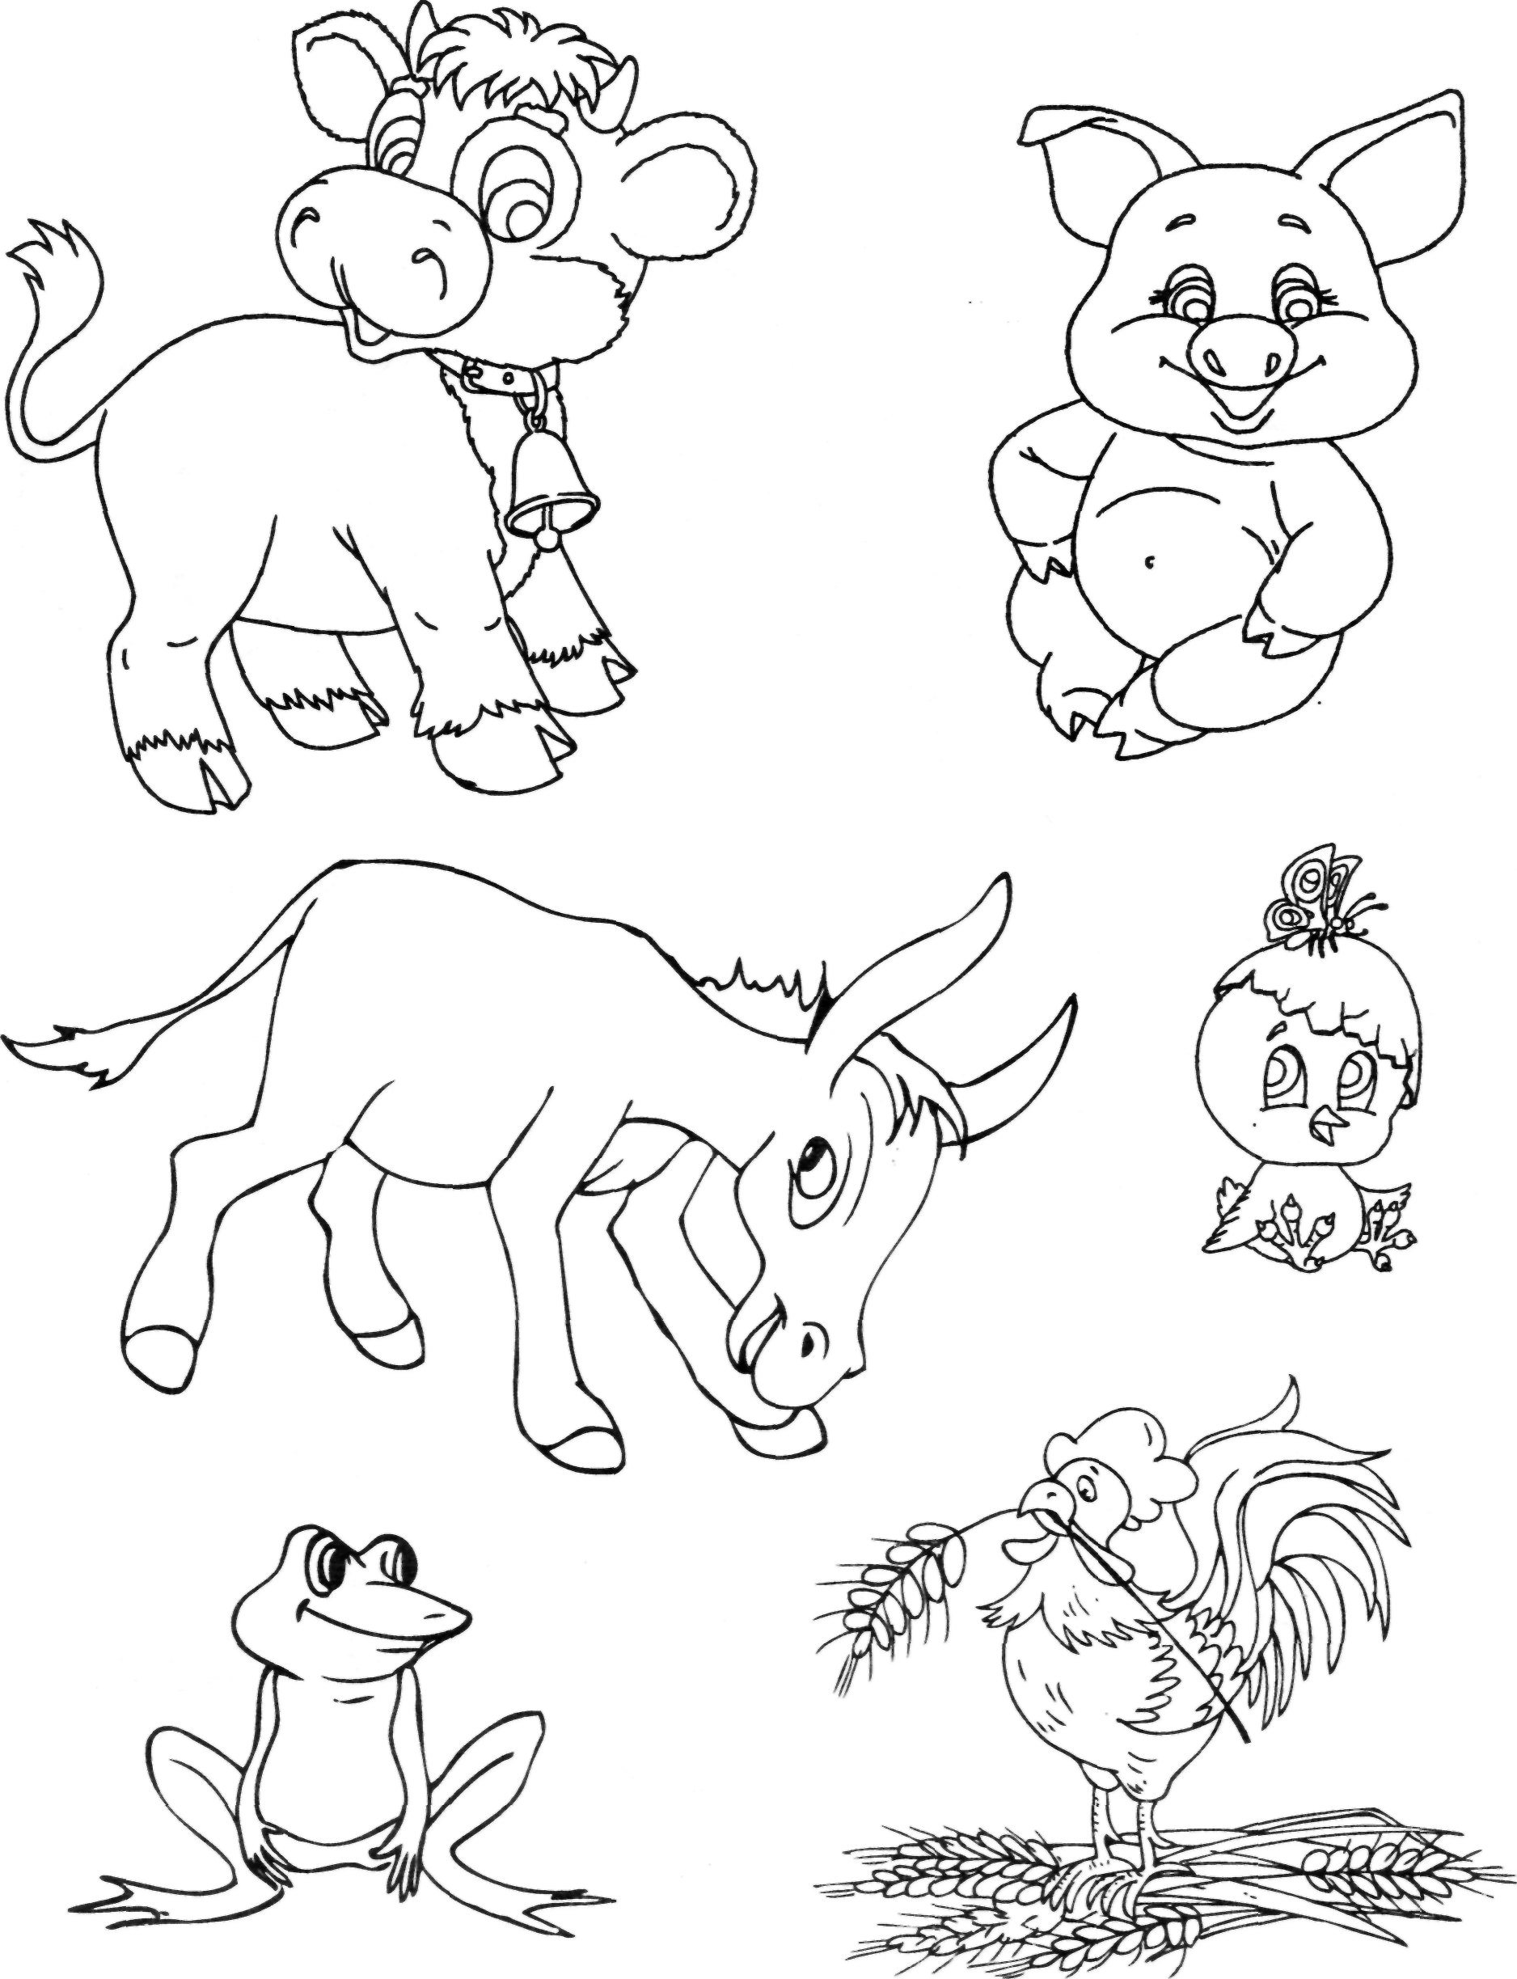
Хто на малюнку зайвий?

